**Qué es “Expansión de la Consciencia”**

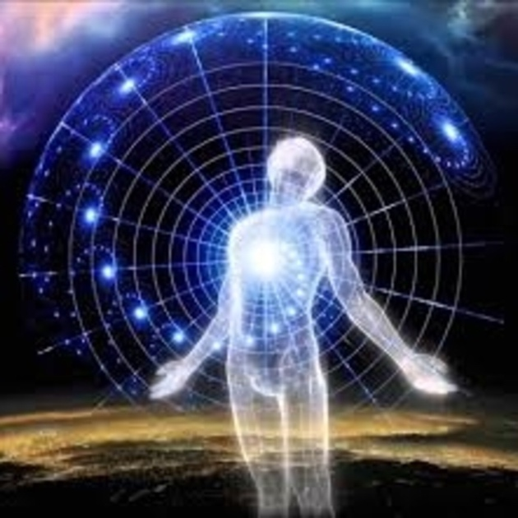Expansión de la Consciencia se puede entender y explicar de varias formas diferentes, y en general todas son correctas. Desde el estado mental que se obtiene mediante la meditación, o el estado de trance místico reportado por Santa Teresa de Avila (entre muchos otros), a los estados que se desarrollan como parte del proceso de inducción hipnótica.

La esencia del estado de expansión es, en última instancia, podernos conectar con nuestra esencia espiritual, y también con otras consciencias, incluyendo en última instancia, con la consciencia universal, o el propio Creador.

Y así como hay muchas maneras de entenderla, también hay variadas practicas para ir desarrollando este estado de ser, siendo la meditación una de las más simples y fáciles de realizar. Entrar en sí mismo, silenciando la mente, con la atención puesta en “Sentirse ser Uno”.

Lo usual, como en todos los cambios en la forma de ser, es que el proceso sea muy gradual, y solo se irá acelerando con la experiencia de una práctica asidua.

En estado ampliado o expandido de consciencia, es posible también conectar con planos superiores logrando percibir una sabiduría que va más allá de lo que nuestro “ego” o mente logra coprender. Es allí donde conectamos con nuestro “Yo Superior” (nuestra esencia o parte divina) y con nuestros Mastros espirituales.